Бағалық ұсыныстар сұрату тәсілімен тауар сатып алу туралы хабарландыру:
«Оқушыларға арналған білім беру ортасында қолдануға арналған демонстрациялық экологиялық модельдерді сатып алу және оларды пайдалану бойынша оқыту тренингін өткізу».

Астана қ. «14» май 2025 жыл

«QazaqGeography» Республикалық қоғамдық бірлестігі (бұдан әрі – Бірлестік) «Тауарларды, жұмыстарды және көрсетілетін қызметтерді сатып алу қағидаларына» (бұдан әрі – Қағидалар) сәйкес, Бірлестік Басқармасының шешімімен (2025 жылғы 7 ақпандағы №2 хаттама) бекітілген Қағидалар негізінде, баға ұсыныстарын сұрату тәсілімен тауар сатып алуды жүзеге асыратыны туралы хабарлайды. Сатып алу сомасы: 2 000 000,00 (екі миллион) теңге.
Сатып алынатын тауар:
- «демонстрациялық экологиялық модельдерді жеткізу: мини-күн электр станциясы – 1 дана; шағын-жел генераторы – 1 дана; экотестер (дозиметр, нитрат-тестер) – 2 дана; судың сапасын анықтауға арналған 7 в 1 тест-жолақтары (100 тест) – 15 дана; қоршаған ортаны көпфункциялы өлшеу құралы – 2 дана; ауа сапасын талдағыш – 2 дана; мектеп метеостанциясы – 1 дана; топырақ жамылғысын зерттеуге арналған жиынтық – 2 дана; pH тест-жиынтығы – 2 дана, сондай-ақ мұғалімдер мен оқушыларға арналған оқыту тренингін өткізу»
Қызметтердің атауы, қысқаша сипаттамасы, сондай-ақ қажетті көлемі, көрсетілетін орны, мерзімі және шарттары осы хабарландыруға қоса берілген №1 қосымшада (техникалық сипаттама) көрсетілген. Танысу үшін шарттың жобасы осы хабарландыруға қоса берілген №4 қосымшада келтірілген.
Барлық мүдделі әлеуетті өнім берушілер осы хабарландыруға №3 қосымшада көрсетілген нысан бойынша «баға ұсынысын» және техникалық тапсырманың талаптарына сәйкес қосымша құжаттарды (бірінші басшының қолымен және өнім берушінің мөрімен расталған қағаз жеткізгіште) - Астана қаласының жергілікті уақыты бойынша сағат 18.00-ге дейінгі мерзімде 2025 жылғы «21» мамырда Астана қаласы бойынша ұсынуы қажет. мекен-жайы: Астана қ., Сарыарқа ауданы, Абай даңғылы, 22 үй.
Оларды ұсынудың соңғы мерзімі өткеннен кейін ұсынылған баға ұсынысы бар Конверт қайтарылады және тіркеуге жатпайды.
Баға ұсыныстары бар конверттерді ашу рәсімі 2025 жылғы «22» мамырда сағат 10.00-де өтеді.
Барлық сұрақтар бойынша 8-7172-999-336 (ішкі 1003) телефоны бойынша хабарласу қажет

Қызметтерді сатып алу туралы хабарландыруға №1 қосымша

ТЕХНИКАЛЫҚ ТАПСЫРМА

- Тауардың атауы:
- «демонстрациялық экологиялық модельдерді жеткізу: мини-күн электр станциясы – 1 дана; шағын-жел генераторы – 1 дана; экотестер (дозиметр, нитрат-тестер) – 2 дана; судың сапасын анықтауға арналған 7 в 1 тест-жолақтары (100 тест) – 15 дана; қоршаған ортаны көпфункциялы өлшеу құралы – 2 дана; ауа сапасын талдағыш – 2 дана; мектеп метеостанциясы – 1 дана; топырақ жамылғысын зерттеуге арналған жиынтық – 2 дана; pH тест-жиынтығы – 2 дана, сондай-ақ мұғалімдер мен оқушыларға арналған оқыту тренингін өткізу».
- Тапсырыс беруші: «QazaqGeography» республикалық қоғамдық бірлестігі
- Тауарды жеткізу орны: Павлодар облысы, Павлодар қаласы, «Павлодар қаласының № 11 жалпы орта білім беретін мектебі» КММ.
- Тауарды жеткізу мерзімі: 2025 жылғы 10 маусымға дейін.
5. Мақсаты: Оқушылардың экологиялық сауаттылығын арттыру мақсатында оқу орнын демонстрациялық экологиялық модельдермен қамтамасыз ету және оларды пайдалану бойынша оқыту тренингін өткізу.
6. Модельдердің техникалық сипаттамасы:

Шағын Күн Электр Станциясы
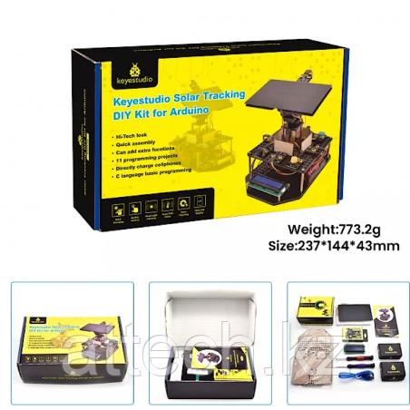
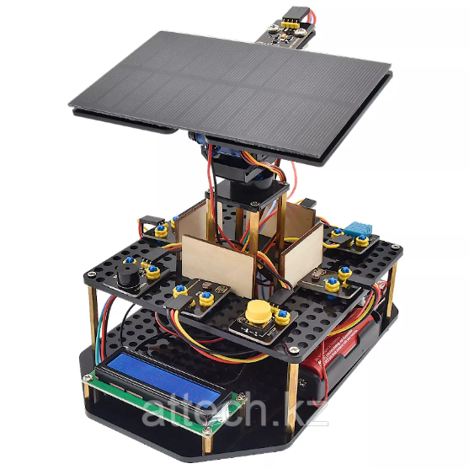
Түрі | жинақ
Компоненттердің түрі: | батарея, зарядтағыш, кабель, күн панелі
Жүйенің номиналды қуаты: | 7.5 кВт
Күн панелінің қуаты: | 7.5 Вт
Күн панельдерінің саны: | 1 шт.
Аккумуляторлар саны: | 1 шт.
Күн панелінің кернеуі: | 5 В
Максималды зарядтау тоғы: | 1.5 А
Салмағы: | 1 кг
Күн энергиясын бақылауға арналған жиынтық 4 сыртқы жарық датчигінен, 2 DOF сервоқозғалтқышынан, күн панелінен және басқа да компоненттерден тұрады. Бұл жиынтық жарық энергиясын электр энергиясына түрлендіріп, қуат көздерін зарядтауға арналған.
Жиынтықта смартфонды зарядтау модулі, температура мен ылғалдылық датчигі, BH1750 жарықтылық датчигі, зуммер, LCD1602 дисплейі, батырмалар модулі және жарықдиодты модуль бар.

Шағын жел генераторы
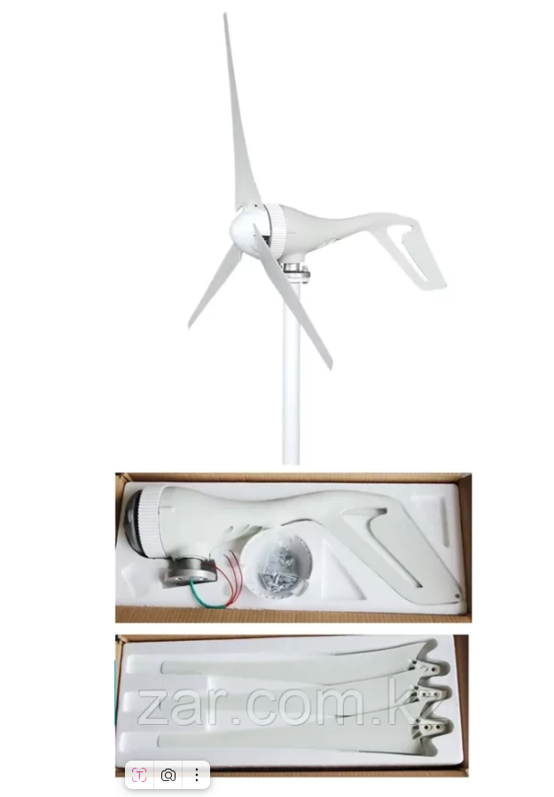
Шығыс кернеуі | 24 В
Номиналды қуат | 500 Вт
Максималды қуат | 800 Вт
Негізгі жабдық мыналарды қамтиды:
Қалақтар – 3 дана
Материал – шыны талшықпен нығайтылған композит
Электр генераторы
Құйрық қалақтары
Мұрын қаптаушы
Қалақ ұстағышы
Ағымды мойынтірегі бар мачтаға жел генераторын бекітуге арналған қысқыш
Құйрық тірегі
Жел генераторының жұмыс қуаты | 400 ватт
Жел генераторының максималды қуаты | 400 ватт
Шығу кернеуі | 12В
Генератор | контроллерге шығу, үш фаза (тұрмыстық үш фазалы желілермен шатастыруға болмайды)
Материал | Білікте тұрақты магниттері бар болат. Генерацияланған токты контроллерге жеткізу – ток түсіргіш мойынтіректер арқылы жүзеге асырылады.
Айналудың басталуы | 2,5 м/с – жел генераторының жұмысын бастау жылдамдығы, ал толық (100%) қуатқа шығу жылдамдығы – 8 м/с.
Жел генерация диапазоны | 3~25 м/с
Ротордың жұмыс жиілігі | 450 об/мин
Қалақ диаметрі | до 1-1,5 метр
Қалақтар саны | 3 шт.
материал | күшейтілген шыны талшық

Экотестер (дозиметр, нитрат-тестер)
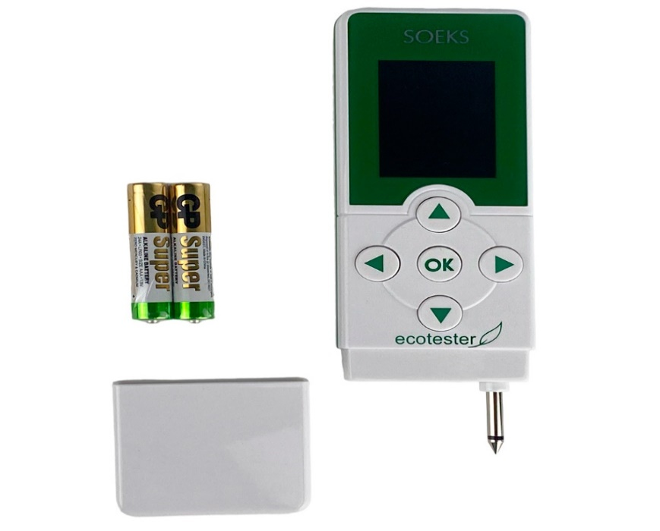
Нитраттардың мөлшерін өлшеу диапазоны,мг / кг | 20…5000
Радиоактивті фон деңгейінің көрсеткіштерінің диапазоны, мкЗв/сағ артық емес | 1000
Радиоактивті фон деңгейінің көрсеткіштерінің диапазоны, артық емес,ш / сағ | 100 000
Гамма-сәулеленудің тіркелген энергиясы, МэВ | от 0,1
Радиациялық фоннан асып кетудің алдын алу шегі, мкЗв / сағ | 0,3…100
Радиациялық фоннан асып кетудің алдын алу шегі, ш/а | 30…10 000
Қате, % | ±15*
Қуат кернеуінің диапазоны, В | 1,9…3,0
Батареялардың зарядтау тогы, артық емес, мА | 300
Зарядтағыштан немесе USB-ден тұтынылатын ток, артық емес, мА | 500
Зарядтағыштың шығысындағы кернеу, В | 4,5…5,5
Өлшемдері, мм | 144×47×17
Салмағы (қуат элементтері жоқ), кг | 0,07
Үздіксіз жұмыс уақыты, артық емес | 10
Ескерту | Өнімнің үздіксіз жұмыс уақыты зауыттық параметрлерді*** бұйымдар мен сыйымдылығы 1350 мАч болатын екі қуат көзін пайдалану кезінде көрсетілген.

7-ден 1-ге дейінгі судың сапасын анықтауға арналған сынақ жолақтары (100 сынақ)

Тест саны | 100
Өлшемдері | 150х100х50мм
Салмағы | 100г
Өлшенетін параметрлер:
* Судың жалпы қаттылығы, мг / л: 0-50-100-250-500-1000
* Бром,мг / л: 0-1-5-10-20
* Бос хлор,мг / л: 0-0. 5-1-3-5-10-20
• РН, мг / л: 6.0-6.5-7.0-7.5-8.0-8.5-9.0
* Жалпы сілтілік, мг / л: 0-40-80-120-180-240
* Жалпы хлор, мг / л: 0-0. 5-1-3-5-10
* Цианур қышқылы, мг / л: 0-(30-50)-100-150-300

Көп функциялы қоршаған ортаны өлшегіш
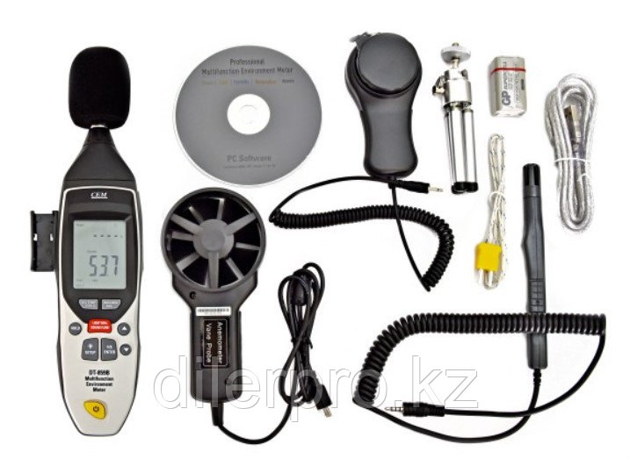
Шу деңгейі
Диапазон | 30-130 дБ
Рұқсат етілген шек | 0,1
Дәлдік | ±3,5 дБ шу деңгейі 94 дБ кезінде, синусоидальды толқын 1 кГц
Жарықтандыру
Диапазон | 20000 Люкс
Рұқсат | 0, 1, 1, 10
Дәлдік | ±(5+10d)
Ылғалдылық және температура
Диапазон | 5%-98%RH  10°C — 30°C (50°F — 86°F)  -30°C — 9,99°C (-22°F — 50°F) 31°C — 60°C (88°F - 140°F)
Рұқсат етілген шек | 0,1  0,1  0,1, 1
Дәлдік | ±3,5% RH  ±1°C/±1,8°F  ±2°C/±3,6°F
Температура (к типті термопара)
Диапазон | -99,9°C — 99,9°C (-148°F - 212°F)  -100°C - 200°C (-148°F — 328°F) 100°C — 1372°C (212°F — 2502°F)
Рұқсат етілген шек | 0,1, 1
Дәлдік | ±[1,5% показания +1°C(1,8°F)]  ±[1,5% показания +2°C(3,6°F)]
Ауа жылдамдығы
Диапазон | (0,40~30) м/с  (196~5900) фут/мин  (3,6-108,0) км/ч  (2,2~67,0) миль/ч  (1,9~58,0) узлы
Рұқсат етілген шек | 0,01  1  0,1  0,1  0,1
Дәлдік | ±3%±0.20 м/с  ±3%±40 фут/мин  ±3%±0,8 км/ч  ±3%±0,4 миль/ч  ±3%±0.4 узлы
Ауа ағыны
Диапазон | (0~999900) CFM  (0~999900) CMM
Рұқсат етілген шек | 0,001-100  0,001-100
Дәлдік | өлшеу дәлдігі жылдамдық пен ауданға байланысты
Негізгі сипаттамалары
Жұмыс істеу шарттары | 0°C до 50°C
Сақтау шарттары | -10°C до 60°C
Қоректену | батарея 1x9В
Батарея зарядының төмендігін көрсететін индикатор | бар

Ауа сапасын талдағыш
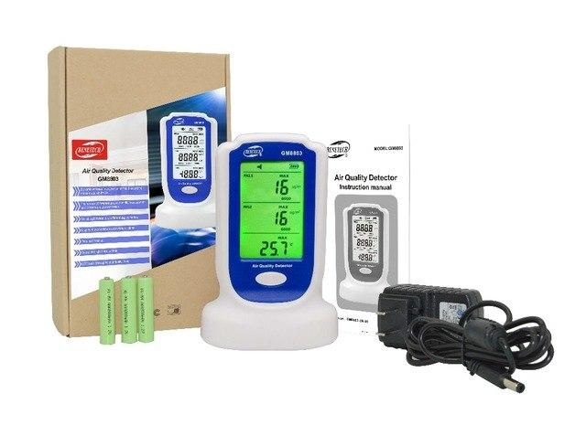
Форм-фактор | Портативті
Мақсаты | Экологиялық бақылау
PM2.5 және PM10 микробөлшектерінің концентрациясын өлшеу диапазоны: 0-ден 5000 мкг/м³ дейін
Өлшеу қадамы: 1 мкг/м³
Бөлшектердің ең аз мөлшері: 0,3 мкг
Жауап беру уақыты: ≤10 сек
Ауаның температурасын өлшеу: ИӘ
Салыстырмалы ылғалдылықты өлшеу: ИӘ
Қоректену: 3 дана аккумуляторлық батарея (жинақта бар)
Дисплейдің жарықтандырылуы: ИӘ
220 В электр желісінен қуат көзі және зарядтау құрылғысы
Қауіпті деңгейлерден асып кеткен жағдайда дыбыстық және жарық сигнализациясы
Батарея зарядының төмендігін көрсету индикаторы

Мектептік метеостанция
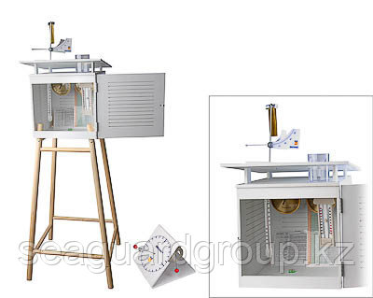
Қаптама 1-дің габариттік өлшемдері (ұз.ен.биікт.) см | 47×47×45,5
Қаптама 1-дің салмағы | 6,4 артық емес.
Қаптама 2-нің габариттік өлшемдері (ұз.ен.биікт.) см | 10×10×110.
Қаптама 2-нің салмағы | 2,7 артық емес
Жиынтығы:
Метеорологиялық үйшік | 1 шт.
Жедел термометр | 1 шт.
Максималды-минималды термометр | 1 шт.
Ылғалдылықты анықтау кестесі | 1 шт.
гигрометр | 1 шт.
барометр-анероид | 1 шт.
Жауын-шашын өлшегіш | 1 шт.
Компаспен жабдықталған желбағар | 1 шт.
Бофорт шкаласы | 1 шт.
Тіректер | 4 шт.
Қысқа көлденең тіректер | 4 шт.
Ұзын көлденең тіректер | 4 шт.
Бұрандалар | 16 шт.
Күн сағаты | 1 шт.
Пайдалану нұсқаулығы | 1 шт.

Жер жамылғысын зерттеуге арналған жинақ
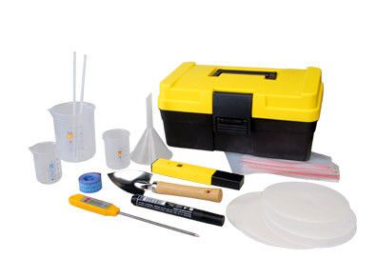
Қаптамадағы габариттік өлшемдері (ұз.ен.биікт.) | см: 30*18*14.
Салмағы, кг, аспауы тиіс | 1
Жиынтығы
Оқулық құралдары «Қоршаған ортаның жағдайын зерттеу жинағы» | 1 шт
Электронды термометр щуппен | 1 шт
Электронды рН-метр | 1 шт
Пакеттер-зип 150*200 мм | 10 штук
Металл совок | 1 шт
Сантиметрлік таспа | 1 шт
50 мл көлемінде өлшеу стакандары | 2 шт
250 мл көлемінде өлшеу стаканы | 1 шт
Әйнектен жасалған таяқшалар | 2 шт
Воронка | 1 шт
Тазартылмаған фильтрлер «Көк лента» 12,5 см | 1 упаковка
Пермантентті маркер | 1 шт
Пайдалану нұсқаулығы | 1 шт
Пластиктен жасалған чемодан | 1 шт

рН Тест-комплекті
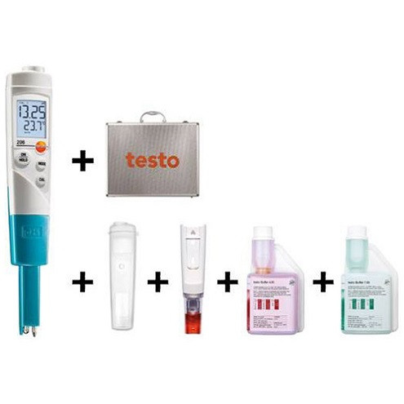
Температураны өлшеу (NTC сенсоры)
Өлшеу диапазоны | 0 ... +60 °C (краткосрочно до +80°C макс. 5 мин.)
Қателік | ±0,4 °C
Ажыратымдылық | 0,1 °C
РН өлшеу (электрод)
Өлшеу диапазоны | 0 ... 14 pH
Қателік | ±0,02 pH
Ажыратымдылық | 0,01 pH
Жалпы техникалық деректер
Өлшемдері | 197 x 33 x 20 мм (LxWxH)  110 x 33 x 20 мм (without probe and TopSafe)
Жұмыс температурасы | 0 ... +60 °C
Корпус | ABS
Қорғау класы | IP68
Өнімнің түсі | Ақ
Зонд түтігінің ұзындығы | 3,5 мм
Зонд түтігінің диаметрі | 15 мм
Авторизация | CE 2014/30/EU
Батарея түрі | CR2032 1 шт.
Батарея ресурсы | 80 ч. (функция Auto Off 10 мин.)
Дисплей түрі | LCD
Арналар саны | 2-х каналды
Өлшеу жиілігі | 2 изм. в сек.
Температуралық компенсация | Автоматты
Сақтау температурасы | -20 ... +70 °C
Салмағы | 69 г

- Кепілдік мерзімі:
Демонстрациялық экологиялық модельдерге кепілдік мерзімі: мини-күн электр станциясы, мини-жел генераторы, экотестер (дозиметр, нитрат-тестер), су сапасын анықтауға арналған тест жолағы 7 в 1 (100 тест), көпфункционалды қоршаған ортаны өлшеуші құрал, ауа сапасын талдағыш, мектеп метеостанциясы, жер қабатын зерттеу жинағы және pH тест-комплекты кемінде 1 жыл болуы тиіс.
- Демонстрациялық экологиялық модельдерді қолдану бойынша оқыту тренингі: шағын күн электр станциясы, шағын жел генераторы, экотестер (дозиметр, нитрат сынағышы), 7-ден 1-ге дейінгі судың сапасын анықтауға арналған сынақ жолақтары (100 сынақ), көп функциялы қоршаған орта өлшегіш, ауа сапасын анализатор, мектеп метеостанциясы, жер жамылғысын зерттеу жинағы және сынақ- РН жиынтығы оқытушылар мен оқушылар үшін бір күн (кемінде 3 сағат) офлайн режимінде өтуі керек;
- Өтетін орны: «Павлодар қаласының № 11 жалпы орта білім беретін мектебі» КММ;
- Тренинг өткізу мерзімі: 2025 жылғы 10 маусымға дейін;
- Біліктілік талаптары: Поставщик маманы жоғары техникалық білімі болуы керек, және демонстрациялық экологиялық модельдерді қолдану бойынша кемінде 2 жылдық тәжірибесі болуы тиіс.
Маңызды: коммерциялық ұсыныста демонстрациялық экологиялық модельдерді дайындау, жеткізу, орнату, құрастыру шығындары, сондай-ақ көлік шығындары, оқыту тренингін жүргізетін маманның жалақысы ескерілуі керек.

Тауарды сатып алу туралы
хабарландыруға № 2 қосымша
____________ 2025ж.

Cтоимость услуг

№ | Қызметтердің құны | Теңге сомасы
1 | демонстрациялық экологиялық модельдерді жеткізу: мини-күн электр станциясы – 1 дана; шағын-жел генераторы – 1 дана; экотестер (дозиметр, нитрат-тестер) – 2 дана; судың сапасын анықтауға арналған 7 в 1 тест-жолақтары (100 тест) – 15 дана; қоршаған ортаны көпфункциялы өлшеу құралы – 2 дана; ауа сапасын талдағыш – 2 дана; мектеп метеостанциясы – 1 дана; топырақ жамылғысын зерттеуге арналған жиынтық – 2 дана; pH тест-жиынтығы – 2 дана, сондай-ақ мұғалімдер мен оқушыларға арналған оқыту тренингін өткізу | 2 000 000,0
 | Барлығы | 2 000 000,00

Жеткізуші: Сатып алушы:

Тауарды сатып алу туралы
хабарландыруға №3 қосымша

Баға ұсынысы ___________ (әлеуетті өнім берушінің)
сатып алу бойынша_________________ баға ұсыныстарын сұрату тәсілімен
(әрбір сатып алу үшін бөлек толтырылады)

Сатып алу атауы ____________________________________________________
Әлеуетті жеткізушінің атауы __________________________________
БСЖ/ЖСН _____________________________________________________
Әлеуетті өнім берушінің банктік деректемелері ____________________________
Тауардың, жұмыстың, көрсетілетін қызметтің атауы_________________________________
Өндіруші ел (тауарды сатып алу кезінде көрсетіледі) ________________________
Дайындаушы зауыт (дайындаушы зауыттың атауы және оның орналасқан жері)
(тауарды сатып алу кезінде көрсетіледі) _________________________________________
Баға ұсынымының валюта атауы _________________________________
Өлшем бірлігі ________________________________________________________
Барлық шығындар мен жеңілдіктерді, сондай-ақ ҚҚС-ты қоса есептегендегі бір бірліктің бағасы _____________________________________________________________________
Саны (көлемі) ________________________________________________________
Жалпы баға (бірлік бағасына көбейтілген сан) _________________________
Біз сіздің хабарландыруда көрсетілген төлем шарттарымен келісеміз.

Қол қоюшы (қолы және мөрі)

Аббревиатураларды декодтау:
Бизнес сәйкестендіру нөмірі / Жеке сәйкестендіру нөмірі

Тауарды сатып алу туралы
хабарландыруға №4 қосымша

ЖЕТКІЗУ ШАРТЫ № ___
Астана қаласы |  | «___»_______2025 ж.

Заңды тұлғаның ұйымдық - құқықтық нысаны және фирмалық атауы (бұдан әрі-Өнім беруші), тұлғада құжаттың атауы негізінде әрекет ететін лауазымы тегі аты әкесінің аты, Егер сенімхат болса, бір жағынан оның нөмірі мен күнін және "QazaqGeography" республикалық қоғамдық бірлестігін (бұдан әрі - Сатып алушы) көрсетіңіз тұлға ______________, негізінде әрекет етуші_____________, екінші жағынан, бірлесіп "Тараптар" деп аталады, ал жоғарыда көрсетілгендей жеке-жеке немесе "Тарап" деп аталады, осы тауарды жеткізу шартын (бұдан әрі - Шарт) төмендегілер туралы жасасты:

1. ШАРТТЫҢ МӘНІ
1.1. Шартта регламенттелген шарттарда өнім беруші сатып алушының меншігіне демонстрациялық экологиялық модельдерді беруге міндеттенеді: шағын-күн электр станциясы-1 дана; шағын-жел генераторы-1 дана; экотестер (дозиметр, нитрат-тестер) - 2 дана; судың сапасын анықтауға арналған тест-жолақтар 7-де 1 (100 тест) - 15 дана, көпфункционалды қоршаған ортаны өлшегіш-2 дана; ауа сапасының анализаторы – 2 дана; мектеп метеостанциясы – 1 дана; жер жамылғысын зерттеуге арналған жинақ-2 дана; РН тест – жинағы-2 дана. оқытушылар мен оқушылар үшін оқыту тренингін өткізе отырып, атауы, сипаттамалары, өлшем бірлігі, Саны, бірлігінің бағасы, жалпы құны және жеткізудің өзге де шарттары Тараптармен "№1 техникалық ерекшелікте" (Шартқа №1 қосымша) келісілген, ал Сатып алушы тауарды қабылдауға және төлеуге міндеттенеді. "№1 Техникалық ерекшелік "(Шартқа №1 қосымша) Тараптар қол қойғаннан кейін Шарттың ажырамас бөлігі болып табылады және бұдан әрі Шарттың мәтіні бойынша"техникалық ерекшелік" деп аталады.
1.2. Тауарды берумен бір мезгілде өнім беруші сатып алушыға құрамы техникалық ерекшелікте айқындалған керек – жарақтарды (бұдан әрі-керек-жарақтар) береді. Тараптардың керек-жарақтары деп негізгі тауарға қызмет етуге арналған және онымен байланысты жалпы шаруашылық мақсатқа арналған мүлік біржақты түсініледі.
1.3. Тауарды берумен бір мезгілде өнім беруші сатып алушыға құрамы техникалық ерекшелікте айқындалған тауарға қатысты құжаттарды (бұдан әрі – құжаттама) береді.
1.4. Өнім беруші сатып алушыға жиынтық туралы шарттың талаптарына сәйкес келетін тауарды және (немесе) құрамы техникалық ерекшелікте айқындалған жиынтыққа енгізілген тауарлар жиынтығын (бұдан әрі – жиынтық немесе жиынтық) береді. Тараптардың толықтығы дегеніміз-тауарларды құрайтын тораптардың, бөлшектердің, агрегаттардың жиынтығы. Жиынтық стандарттармен, техникалық шарттармен, прейскуранттармен және (немесе) шартпен айқындалады. Тараптар жиынтық деп біржақты түсінеді-жиынтықтағы тауарлардың белгілі бір жиынтығы (тауарлар жиынтығы).
1.5. Жиынтыққа кіретін барлық тауарларды беру бір мезгілде жүргізілетін болады, бұл ретте өнім берушінің тиісті міндеттемесі жиынтыққа енгізілген барлық тауарларды берген сәттен бастап ғана орындалған болып есептеледі.
1.6. Тауардың сипатына байланысты ол сатып алушыға ыдыста және (немесе) қаптамада берілуге тиіс болған жағдайда, өнім беруші тауарды жеткізілетін тауардың сипатына сәйкес келетін және тасымалдау және (немесе) сақтау кезінде оның сақталуын қамтамасыз ететін заңнаманың осындай талаптарына жауап беретін ыдыста және (немесе) қаптамада сатып алушыға беруге міндетті. Бұл ретте тауардың ыдысы және (немесе) қаптамасы көп айналымды болып табылмайды және өнім берушіге қайтарылуға жатпайды. Ыдыстың және (немесе) қаптаманың құны тауардың бағасына енгізілген.
1.7. Өнім беруші техникалық ерекшелікпен регламенттелген мерзім ішінде тауардың сапасына кепілдік береді (бұдан әрі-кепілдік мерзімі). Кепілдік мерзімі өнім берушінің тауарды жеткізу жөніндегі міндеттемесі орындалды деп есептелген сәттен бастап есептеледі.
1.8. Шартқа қол қою арқылы өнім беруші сатып алушыға тауардың жаңа болып табылатынын, өнім берушіге меншік құқығымен тиесілі екенін растайды және кепілдік береді, шартқа қол қойылған кезде тауарға қатысты үшінші тұлғалардың қандай да бір құқықтары және (немесе) ауыртпалықтары жоқ, оның ішінде: тауар иеліктен шығаруға тыйым салынбайды, тыйым салынбайды, кепіл нысанасы және қамтамасыз етудің басқа да тәсілдері болып табылмайды үшінші тұлғалар алдындағы міндеттемелерді орындау, тауарға қатысты заңды талаптар жоқ, заңнама талаптарына байланысты тауар айналымнан алынбайды және айналымда шектелмейді, Қазақстан Республикасының аумағында сатуға тыйым салынған тауар болып табылмайды.
1.9. Жеткізілетін тауар Шарттың барлық талаптарына, техникалық ерекшеліктің талаптарына, сондай-ақ осы тауарға қойылатын заңнаманың барлық талаптарына сәйкес келуі тиіс.

2. ЖЕТКІЗУ ОРНЫ, МЕРЗІМІ ЖӘНЕ ШАРТТАРЫ
2.1. Сатып алушы өнім берушіге тауарды алушыға жөнелту туралы нұсқаулар беруге құқылы (бұдан әрі - тиеп-жөнелту разряды). Тауарларды тиеп – жөнелтуді (беруді) жеткізуші тиеп-жөнелту разрядында көрсетілген алушыға (бұдан әрі-Алушы) жүзеге асырады.
Нысанды Тараптар «тиеп - жөнелтуді босату» шартына №2 қосымшада келіскен тиеп-жөнелту айырымымен регламенттелген тауарды алушының орналасқан жері (бұдан әрі-жеткізу орны) тауарды жеткізу орны болып табылады. Тиеп-жөнелту разрядын Сатып алушы тауарды жеткізу мерзімі басталғанға дейін 5 (бес) жұмыс күнінен кешіктірмей өнім берушіге жібереді. Тауарды жеткізу орнына жеткізуді өнім беруші Шартта Тараптар келіскен шарттарда жүзеге асырады.
2.2. Осы арқылы Тараптар өнім берушіге тауарды жеткізуге байланысты қосымша міндеттемені орындау міндеті жүктелетінін келісті, атап айтқанда:
Шарттың №1 қосымшасында тараптармен келісілген оқыту тренингін өткізу (бұдан әрі - қосымша міндеттемелер).
2.3. Сатып алушы тауарды беруді және алуды қамтамасыз ету үшін оның тарапынан әдетте қойылатын талаптарға сәйкес қажетті әрекеттерді жасауға міндетті.
2.4. Тауарды жеткізу орнына жеткізу жеткізушінің күшімен жүзеге асырылады. Өнім беруші тауарды тиеп-жөнелтудің (берудің) келісілген мерзімінен 7 (жеті) жұмыс күні бұрын сатып алушыға өзінің көлік құралының жеткізу орнына келу мерзімі туралы хабарлауға, сондай-ақ тауарды тиеп-жөнелтуге (беруге) байланысты көлік құралы туралы деректерді және тауарды беруге уәкілетті тұлғаға хабарлауға міндетті.
2.5. Тауарды жеткізу және оны сақтау оның сапасының сақталуын қамтамасыз ететін жағдайларда, оның ішінде арнайы жабдықталған үй-жайларда сақтаудың көзделген шарттарына, осы мақсаттар үшін арнайы арналған көлік құралдарында тасымалдау шарттарына қойылатын талаптардың сақталуы жүзеге асырылуға тиіс.

3. ШАРТТЫҢ БАҒАСЫ ЖӘНЕ ЕСЕП АЙЫРЫСУ ТӘРТІБІ
3.1. Шарттың жалпы бағасы 2 000 000 (екі миллион) теңге мөлшеріндегі соманы құрайды.
3.2. Шарттың құнына өнім берушінің Шарт бойынша міндеттемелерді тиісінше орындаумен байланысты барлық шығыстары, соның ішінде салықтар және бюджетке төленетін басқа да міндетті төлемдер кіреді.
3.3. Шарттың жалпы сомасы (қызметтердің құны) индекстелуге жатпайды, инфляцияға ұшырамайды және шарттың бүкіл қолданылу мерзімі ішінде ұлғаю жағына қарай өзгере алмайды.
3.4. Тауардың жалпы бағасын төлеуді Сатып алушы келесідей жүзеге асырады:
3.4.1 Шарттың жалпы сомасының 30% (отыз пайызы) мөлшеріндегі аванстық төлем Шартта көрсетілген өнім берушінің есеп шотына Тараптар Шартқа қол қойған сәттен бастап бес банктік күн ішінде аударылады.
3.4.2. Түпкілікті есеп айырысу тренинг өткізілгеннен және тауарды қабылдау-тапсыру актісіне қол қойылғаннан кейін 30 банктік күн ішінде жүргізіледі.
3.5. Шарт бойынша төлем осы Шартта көзделген өнім берушінің банктік шотына ақша аудару арқылы қолма-қол ақшасыз тәртіппен жүргізіледі.

4. ТАУАРДЫ ЖӘНЕ ӨНІМ БЕРУШІНІҢ ҚОСЫМША ҚЫЗМЕТТЕРІН ҚАБЫЛДАУ-БЕРУ ТӘРТІБІ
4.1. Тараптар келіскен беру мерзімі басталған кезде олардың әрқайсысы өзінің дайындығын, сондай-ақ қажет болған жағдайда үшінші тұлғалардың шарт бойынша жеткізу орнында қабылдау-беру рәсімін жүзеге асыруға дайындығын қамтамасыз етуге міндетті.
4.2. Сатып алушының немесе алушының саны, ассортименті, сапасы, жиынтықтылығы бойынша тауарды қабылдау мерзімі тауарды қабылдау-беру рәсімі басталған сәттен бастап 10 (он) жұмыс күнінен аспайды. Осы тармақта белгіленген қабылдау мерзімінен кешіктірмей тауар қаралуға, Шарттың талаптарына сәйкестігі тексерілуге тиіс, өнім беруші қосымша міндеттемелерді орындауға тиіс, содан кейін тауарды қабылдау-беру актісіне қол қойылады немесе тауардың анықталған сәйкессіздіктері немесе кемшіліктері туралы өнім беруші жазбаша хабардар етіледі.
4.3. Өнім берушінің тауарды жеткізу жөніндегі міндетін атқару, тауардың кездейсоқ жойылу немесе бүліну қаупінің өнім берушіден сатып алушыға өту, сондай-ақ Сатып алушы немесе алушы тауарды жеткізу орнында жүзеге асырылатын сапасы мен саны бойынша қабылдап алу сәті тауарды өнім берушіден тауарды алушыға беру және олардың тауарды қабылдау-беру актісіне кемінде 2 данада қол қою сәті болып табылады. сатып алушының немесе алушының сапасына, санына, толықтығына және тауарға қойылатын өзге де өлшемшарттарға, сондай-ақ тауарға барлық қажетті құжаттама болған кезде талаптары болмауы тиіс. Сатып алушыға шот-фактура тауарды жеткізу жөніндегі өнім берушінің міндетін атқарған сәттен бастап 3 (үш) жұмыс күнінен кешіктірмей бір түпнұсқа данада ұсынылады.
4.4. Бұл ретте тауар өнім беруші берген және тауарды алушы қабылдаған болып есептеледі:
4.4.1. саны, ассортименті және жиынтықтылығы бойынша-тауарды оның нақты болуы бойынша тексергеннен кейін: тауар-ілеспе құжаттарда көрсетілген орындардың саны, ассортименті және жиынтықтылығы бойынша;
4.4.2. сапа бойынша-сәйкестік сертификаттарына, тауар сапасының сертификаттарына сәйкес, егер тауар міндетті немесе ерікті сертификаттауға жататын болса.
Тауар тиісті сапада және жинақтылықта жеткізіледі, осы түрдегі тауар әдетте оны беру кезінде қолданылатын мақсаттарға жарамды. Өнім беруші сатып алушыға оның талабы бойынша, мұндай міндеттеме заңнамалық актілерде, ұлттық стандарттардың міндетті талаптарында, стандарттау жөніндегі өзге де нормативтік құжаттарда немесе осы Шартта көзделген жағдайда, жеткізілетін тауардың сапасын тексеру бойынша сынақтардың, талдаулардың, тексерулердің және т.б. нәтижелерін ұсынуға кепілдік береді.
4.4.3. 2.2-тармаққа сәйкес қосымша міндеттемені орындау. Келісім-шарт.
4.5. Саны, ассортименті, сапасы, толықтығы туралы талаптарға сәйкес келмейтін тауар келісілген нормативтік құжаттаманың талаптарына, стандарттардың, техникалық шарттардың талаптарына, дайындаушы зауыттың сапа сертификатына (паспортына), осы Шарттың талаптарына, техникалық ерекшеліктің талаптарына не ілеспе құжаттарда көрсетілген деректерге бір немесе бірнеше талаптары сәйкес келмейтін тауар болып есептеледі тауардың сапасын куәландырады.
4.6. Сатып алушы немесе алушы тауардың талаптарына сәйкессіздіктерін және (немесе) кемшіліктерін анықтаған жағдайда Сатып алушы немесе Алушы дербес не үшінші тәуелсіз құзыретті тұлғаның қатысуымен комиссиялық түрде тауардың ақаулы актіде анықталған сәйкессіздіктерді және (немесе) тауардың кемшіліктерін белгілей отырып, шарт талаптарына сәйкестігін тексеруді жүзеге асыруға құқылы. Егер тауардың шарт талаптарына сәйкестігін тексеру кезінде Тараптардың кез келгені болмаса, үшінші тәуелсіз құзыретті тұлғаны тарту міндетті. Өнім беруші, Сатып алушы немесе алушы немесе Комиссия мүшелері жасаған және қол қойған ақаулы акт өнім берушіге талап қою үшін заңды негізделген негіз болып табылады. Бұл ретте, егер Өнім беруші тауардағы кемшіліктер оны бергеннен кейін, алушының тауарды пайдалану немесе оны сақтау қағидаларын не үшінші тұлғалардың әрекеттерін немесе еңсерілмейтін күшті бұзуы салдарынан туындағанын дәлелдей алмаса, шартқа қол қоя отырып, Тараптар өнім беруші тауардың анықталған сәйкессіздіктеріне және (немесе) кемшіліктеріне байланысты сатып алушының немесе алушының шағымын қанағаттандыруға міндеттенетінін келісті, Өнім беруші тауардың анықталған сәйкессіздіктері және (немесе) кемшіліктері туралы талап алған күннен бастап күнтізбелік 10 (он) күн, Шарттың талаптарына сәйкес Сатып алушы немесе алушы жасаған.
4.7. Өнім беруші мен Сатып алушы арасында тауардың сәйкессіздіктері және (немесе) кемшіліктері немесе олардың себептері жөнінде дау туындаған кезде Тараптардың кез келгенінің талабы бойынша сараптама тағайындалуы тиіс. Сараптама өнім берушінің іс-әрекеттері мен тауардың анықталған сәйкессіздіктері және (немесе) кемшіліктері арасында шартты бұзушылықтардың немесе себеп-салдарлық байланыстың жоқтығын анықтаған жағдайларды қоспағанда, осы шығыстарды Өнім беруші кейіннен өтей отырып, талап етуі бойынша сараптама тағайындалған Тарап сараптама жүргізу жөніндегі шығыстарды көтереді. Мұндай жағдайларда сараптама бойынша шығыстарды оны тағайындауды талап еткен Тарап көтереді, ал егер сараптама Тараптар арасындағы келісім бойынша тағайындалса - екі тарап та тең болады.
4.8. Берілген тауардағы кемшіліктерді анықтау мерзімі тауарға кепілдік мерзіміне тең, бұл ретте:
4.8.1. егер тауардың құрамдас бөліктеріне негізгі тауарға қарағанда ұзақтығы аз кепілдік мерзімі белгіленген болса, Сатып алушы негізгі тауарға кепілдік мерзімі ішінде олар анықталған кезде жиынтықтаушы тауардың кемшіліктері туралы талаптар қоюға құқылы;
4.8.2. егер тауардың жиынтықтаушысына негізгі тауарға кепілдік мерзімінен ұзағырақ кепілдік мерзімі белгіленген болса, Сатып алушы, егер тауардың жиынтықтаушысындағы кемшіліктер негізгі тауарға кепілдік мерзімінің өтуіне қарамастан, оған кепілдік мерзімі ішінде анықталса, тауардың кемшіліктері туралы талаптар қоюға құқылы.

5. ТАРАПТАРДЫҢ ЖАУАПКЕРШІЛІГІ
5.1. Тараптар осы Шарт бойынша міндеттемелерді орындамағаны немесе тиісінше орындамағаны үшін шарттың талаптарына сәйкес, ал Шартта көзделмеген жағдайларда қолданыстағы заңнамада белгіленген жауаптылықта болады.
5.2. Өнім беруші міндеттемелерді орындамаған және/немесе тиісінше орындамаған жағдайда, Сатып алушы әрбір осындай жағдай үшін Шарттың (тауардың) жалпы құнының 10% (он пайызы) мөлшерінде тұрақсыздық айыбын төлеуді талап етуге құқылы.
5.3. Өнім беруші міндеттемелерді кешіктіріп орындаған жағдайда, Сатып алушы шарттың (тауардың) әрбір күнтізбелік күні үшін жалпы құнының 1% (бір пайызы) мөлшерінде тұрақсыздық айыбын төлеуді; орындауды кешіктіруді талап етуге құқылы.
5.4. Қызмет нәтижелері Шартқа № 1 қосымшада көрсетілген техникалық ерекшеліктің талаптарына сәйкес келмеген немесе шарт бойынша міндеттемелерді өзге де тиісінше орындамаған жағдайда өнім беруші тиісінше орындамаған әрбір жағдай үшін шарттың жалпы сомасының 10% мөлшерінде айыппұл төлеуге міндетті. Бұл ретте сатып алушы өнім берушінің Сатып алушы келтірген залалды өтей отырып, Шартты біржақты тәртіппен бұзуға құқылы.
5.5. Өнім беруші Шарт бойынша өз міндеттемелерін орындаудан бас тартқан немесе мүмкін болмаған жағдайда, өнім беруші сатып алушыға шарттың жалпы сомасының 10% мөлшерінде айыппұл төлеуге міндетті.
5.6. Шот-фактураларды, актілерді немесе өзге де құжаттарды беруді кешіктірген әрбір күн үшін Өнім беруші шарттың жалпы құнының 0,1% мөлшерінде айыппұл төлейді.
5.7. Айыппұлдар мен тұрақсыздық айыбын төлеу, сондай-ақ шығындарды өтеу Тараптарды Шарт бойынша өз міндеттемелерін орындаудан босатпайды.
5.8. Сатып алушы өсімпұл және (немесе) айыппұл төлегенге дейін шарт бойынша өнім берушіге тиесілі төлемнен өсімпұл және (немесе) айыппұл сомасын ұстап қалуға құқылы.
5.9. Көрсетілген қызметтер үшін төлемді негізсіз кешіктірген жағдайда, Сатып алушы өнім берушіге мерзімі өткен әрбір күн үшін берешек сомасының 0,1%, бірақ берешек сомасының 5% - нан аспайтын мөлшерде өсімпұл төлеуге міндетті.

6. ЕҢСЕРІЛМЕЙТІН КҮШ ЖАҒДАЙЛАРЫ (ФОРС-МАЖОР)
6.1. Тарап міндеттемені ішінара немесе толық орындамағаны немесе тиісінше орындамағаны үшін, егер бұл шарт жасалғаннан кейін тарап болжай алмайтын немесе алдын ала алмайтын төтенше сипаттағы мән-жайлар нәтижесінде туындаған еңсерілмейтін күш мән-жайларының салдары болып табылса, жауапкершіліктен босатылады.
6.2. Еңсерілмейтін күш жағдайлары: су тасқыны, өрт, жер сілкінісі, табиғи апаттар, эпидемия, соғыс немесе соғыс әрекеттері, сондай-ақ мемлекеттік немесе Басқару органдарының шешімдері деп түсініледі.
6.3. Мұндай мән-жайлар туындаған кезде олардың әрекетін бастан кешіретін Тарап 30 күнтізбелік күн ішінде олар туралы екінші Тарапқа жазбаша түрде хабарлауға тиіс.
6.4. Еңсерілмейтін күш мән-жайларына сілтеме жасайтын Тарап екінші Тарапқа осы мән-жайлардың болуын куәландыратын және мүмкіндігінше тараптың шарт бойынша өз міндеттемелерін орындау мүмкіндігіне олардың әсерін бағалауды беретін ресми құжаттарды ұсынуға тиіс. Жалпыға белгілі сипаттағы еңсерілмейтін күш мән-жайлары дәлелдеуді талап етпейді.
6.5. Егер еңсерілмейтін күш мән-жайларының әсеріне ұшыраған тарап осы мән-жайлардың болуын куәландыратын шартта регламенттелген құжаттарды жібермесе, онда мұндай Тарап оны шарт бойынша міндеттемелерді орындамағаны немесе тиісінше орындамағаны үшін жауапкершіліктен босататын негіз сияқты мән-жайларға сілтеме жасау құқығынан айырылады.
6.6. Еңсерілмейтін күш мән-жайлары туындаған жағдайларда тараптың шарт бойынша міндеттемелерді орындау мерзімі осы мән-жайлар мен олардың салдарлары қолданылатын уақытқа сәйкес кейінге қалдырылады. Егер еңсерілмейтін күштің туындаған мән-жайлары және олардың салдарлары 30 күнтізбелік күннен астам күшінде жалғаса берсе, Тараптар Шартты орындаудың қолайлы балама тәсілдерін айқындау үшін қосымша келіссөздер жүргізеді немесе тараптардың міндеттемелері еңсерілмейтін күш мән-жайлары туындаған кезден бастап (ақшалай міндеттемелерді қоспағанда) орындау мүмкін прекращстігімен тоқтатылады.

7. ДАУЛАРДЫ ШЕШУ
7.1. Дауды сотқа дейінгі реттеу келіссөздер және талап қою арқылы жүзеге асырылады.
7.2. Тараптар дауды сотқа дейінгі реттеудің мынадай міндетті тәртібін айқындайды:
7.2.1. Шағым жазбаша нысанда ұсынылады және оған тиісті түрде уәкілетті тұлға қол қояды. Шағымда: шарттың нөмірі туралы мәліметтер, тауардың атауы (егер шағым тауарға қатысты қойылса), талаптар (шағымның мәні), шағымның сомасы және оның негізделген есебі (егер талап ақшалай бағалауға жататын болса); талаптар негізделетін мән-жайлар және оларды растайтын дәлелдемелер; шағымға қоса берілетін құжаттардың және өзге де құжаттардың тізбесі көрсетіледі дауды реттеу үшін қажетті өзге де мәліметтер. Шағым алынған күннен бастап күнтізбелік 10 (он) күн ішінде қаралады және шағымды жіберген Тарап қарау нәтижелері туралы жазбаша нысанда хабардар етіледі. Шағымға жауап ретінде шағымды алған тарап міндетті түрде шешім қабылдау себептерін және дауды реттеу тәртібі туралы ұсынысты көрсетеді. Егер шағымға оны қарау үшін қажетті құжаттар қоса берілмесе, олар шағымды жіберген тараптан ұсыну мерзімі (кемінде 3 (үш) жұмыс күні) көрсетіле отырып, шағымды алған күннен бастап 3 (үш) жұмыс күні ішінде сұратылады. Талап етілген құжаттарды көрсетілген мерзімге алмаған кезде шағым қолда бар құжаттар негізінде қаралады.
7.3. Даулар сатып алушының орналасқан жері бойынша сотта сот тәртібімен шешіледі.

8. ҚҰПИЯЛЫҚ
8.1. Осы Шарттың ережелері, қосымша келісімдер және оған қосымшалар, оның орындалуына байланысты құжаттама мен ақпарат құпия болып табылады және Тараптар оларға шарт бойынша міндеттемелерді орындауға тікелей қатысатын адамдарды ғана жіберуді қамтамасыз етеді, өзге адамдарды жіберу шартта тараптар келіскен талаптарда жүзеге асырылады.
8.2. Тараптар үшінші тұлғаларға жария етпеуге және шарт бойынша міндеттемелерді тиісінше орындаудан басқа мақсаттармен басқа Тараптан сәйкес немесе шартқа қатысты алынған кез келген ақпаратты, берген Тараптың жазбаша келісімінсіз, ақпаратты қоспағанда, жария етпеуге міндеттенеді:
8.2.1. оны алған Тарап оны шарт негізінде алғанға дейін алды;
8.2.2. оны алған Тараптың кінәсінен белгілі емес, үшінші тарап ұсынған Тарап алдындағы құпиялылық міндеттемелерін мұндай ұсынумен бұзбаған;
8.2.3. мұндай ақпаратқа қол жеткізе алмайтын оны алған Тараптың қызметкерлері дербес әзірледі.
8.3. Жоғарыда көрсетілгенге қарамастан, егер мұндай жария ету заңнаманың талаптарына сәйкес немесе Шартқа байланысты қандай да бір мәселені қарауға қатысатын сот және өзге де мемлекеттік құзыретті органдарға осындай мәліметтерді беру қажет болса, оны алған Тарап оны дереу хабардар ету үшін барлық мүмкін күш-жігерді жұмсаған жағдайда, ақпаратты жария етуге құқылы бұл тарапты қамтамасыз етеді және ақпаратты жариялауға байланысты қорғауға ақылға қонымды күш салады, бұл ретте мұндай жария ету тек уәкілетті тұлғаның сұрау салуы бойынша және осындай сұрау салу шеңберінде ғана жүргізілетін болады. Ұсынушы Тарап осымен алушыға шарт жасасу және оның орындалуы туралы, сондай-ақ оның мазмұны туралы ақпаратты шарт бойынша Тараптардың уәкілетті өкілдеріне, оның ішінде қызмет көрсететін банктердің өкілдеріне; аудиторлық тексеру жүргізетін аудиторға және т. б. ашу құқығын береді.
8.4. Осы құпиялылық туралы ережелер Шарттың бүкіл қолданылу мерзімі ішінде және шарт тоқтатылған (бұзылған) күннен бастап 1 (бір) жыл ішінде қолданылады.
8.5. Егер шарт тараптары арасында шарттың қолданылу мерзімі ішінде әрекет ететін құпия ақпаратты жария етпеу туралы келісім жасалса, онда ықтимал Қайшылықтар бөлігінде мұндай келісімнің ережелері Шарттың ережелерінен басым болады.

9. ШАРТТЫ ӨЗГЕРТУ, БҰЗУ ТӘРТІБІ
9.1. Шарт талаптарын өзгерту туралы ұсыныс басқа Тарапқа ұсынылған өзгерістер енгізілген күнге дейін кемінде күнтізбелік 10 (он) күн бұрын жіберіледі. Шарт талаптарын өзгерту екіжақты келісім жасау жолымен немесе заңнамада айқындалған өзге де жазбаша нысанда шарт сияқты нысанда жасалады.
9.2. Егер шартта өзгеше тараптар келіспесе, Шарт талаптарын өзгерту туралы ұсыныс басқа Тарапқа ұсынылған өзгерістер енгізілген күнге дейін кемінде күнтізбелік 10 (он) күн бұрын жіберіледі. Шарт талаптарын өзгерту екіжақты келісім жасау жолымен немесе заңнамада айқындалған өзге де жазбаша нысанда шарт сияқты нысанда жасалады.
9.3. Шартты бұзу тараптардың келісімі бойынша, сондай-ақ заңнамада көзделген негіздер бойынша шартты орындаудан біржақты бас тартқан (шарттан бас тартқан) жағдайда мүмкін болады. Тараптардың келісімі бойынша шартты бұзу туралы ұсыныс екінші Тарапқа ұсынылған бұзу күніне дейін кемінде күнтізбелік 30 күн бұрын жіберіледі. Шартты бұзу екіжақты келісім жасау жолымен немесе заңнамада айқындалған өзге де жазбаша нысанда шарт сияқты нысанда жасалады.
Бұл ретте сатып алушының өнім берушіге шартты бұзудың болжамды күніне дейін күнтізбелік 5 (бес) күннен кешіктірмей міндеттемелерді орындамағаны туралы жазбаша хабарлама жібере отырып, осы Шартты біржақты тәртіппен толық немесе ішінара бұзуға құқығы бар:
9.3.1. егер Өнім беруші шартта көзделген мерзімде қызмет көрсете алмаса;
9.3.2. шарт бойынша міндеттемелер тиісінше орындалмаған және тараптар келіскен мерзімде анықталған кемшіліктер жойылмаған жағдайда;
9.3.3. егер Өнім беруші шарт бойынша өзінің басқа міндеттемелерін орындай алмаса;
9.4. Сатып алушы Шартты одан әрі орындаудың орынсыздығына байланысты кез келген уақытта, оны орындаудың кез келген сатысында өнім берушіге тиісті жазбаша хабарлама жібере отырып, оны бұза алады. Хабарламада Шартты бұзудың себебі көрсетілуі тиіс, жойылған шарттық міндеттемелердің көлемі, сондай-ақ шартты бұзудың күшіне ену күні айтылуы тиіс.
9.5. Егер сатып алушының тауар санына қажеттілікті азайту қажеттілігі туындаса, Сатып алушы мұндай құқықты өзіне қалдырады:
9.5.1. Шарттың қолданылу кезеңінде кез келген уақытта өнім берушінің пайдасына қандай да бір өтемақы төлемей, Шартты бұзудың болжамды күніне дейін күнтізбелік 10 (он) күн бұрын өнім берушіге жазбаша хабарлама жіберу жолымен Шартты біржақты тәртіппен бұзу. Бұл ретте хабарламада көрсетілген күн бұзу күні болып есептеледі.
9.5.2. қосымша келісім жасау арқылы қызметке деген қажеттілікті азайтыңыз. Бұл ретте Тапсырыс беруші Орындаушыға көрсетілген қызметтердің нақты көлемі үшін төлейді.

10. ҚОРЫТЫНДЫ ЕРЕЖЕЛЕР
10.1. Шарт екі тарап қол қойған сәттен бастап күшіне енеді және оған дейін қолданылады «____»______ 20__ ал өзара есеп айырысу бөлігінде - Тараптар өзіне қабылдаған міндеттемелерді толық орындаған сәтке дейін.
10.2. Шартқа қол қойылғаннан кейін ол бойынша барлық алдын ала келіссөздер, хат-хабарлар, алдын ала шарттар және қандай да бір жолмен шартқа қатысты мәселелер бойынша ниеттер туралы хаттамалар заңды күшін жояды.
10.3. Шарт, сондай-ақ Шарттың орындалуына байланысты туындайтын барлық құқықтық қатынастар реттеледі және Қазақстан Республикасының заңнамасына сәйкес түсіндіруге жатады.
10.4. Шарт екі түпнұсқа данада жасалды, олардың мәтіндері бірдей заңды күшке ие: біреуі жеткізушіде, екіншісі сатып алушыда. Шартта регламенттелген тәртіппен жасалған қосымшалар, толықтырулар оның ажырамас бөлігі болып табылады.

11. ҚОРЫТЫНДЫ ЕРЕЖЕЛЕР

Жеткізуші: | Сатып алушы:

Жеткізу шартына № 1 қосымша «__»____20__ж.

ТЕХНИКАЛЫҚ ТАПСЫРМА

- Тауардың атауы:
- «демонстрациялық экологиялық модельдерді жеткізу: мини-күн электр станциясы – 1 дана; шағын-жел генераторы – 1 дана; экотестер (дозиметр, нитрат-тестер) – 2 дана; судың сапасын анықтауға арналған 7 в 1 тест-жолақтары (100 тест) – 15 дана; қоршаған ортаны көпфункциялы өлшеу құралы – 2 дана; ауа сапасын талдағыш – 2 дана; мектеп метеостанциясы – 1 дана; топырақ жамылғысын зерттеуге арналған жиынтық – 2 дана; pH тест-жиынтығы – 2 дана, сондай-ақ мұғалімдер мен оқушыларға арналған оқыту тренингін өткізу».
- Тапсырыс беруші: «QazaqGeography» республикалық қоғамдық бірлестігі
- Тауарды жеткізу орны: Павлодар облысы, Павлодар қаласы, «Павлодар қаласының № 11 жалпы орта білім беретін мектебі» КММ.
- Тауарды жеткізу мерзімі: 2025 жылғы 10 маусымға дейін.
5. Мақсаты: Оқушылардың экологиялық сауаттылығын арттыру мақсатында оқу орнын демонстрациялық экологиялық модельдермен қамтамасыз ету және оларды пайдалану бойынша оқыту тренингін өткізу.
6. Модельдердің техникалық сипаттамасы:

Шағын Күн Электр Станциясы
Түрі | жинақ
Компоненттердің түрі: | батарея, зарядтағыш, кабель, күн панелі
Жүйенің номиналды қуаты: | 7.5 кВт
Күн панелінің қуаты: | 7.5 Вт
Күн панельдерінің саны: | 1 шт.
Аккумуляторлар саны: | 1 шт.
Күн панелінің кернеуі: | 5 В
Максималды зарядтау тоғы: | 1.5 А
Салмағы: | 1 кг
Күн энергиясын бақылауға арналған жиынтық 4 сыртқы жарық датчигінен, 2 DOF сервоқозғалтқышынан, күн панелінен және басқа да компоненттерден тұрады. Бұл жиынтық жарық энергиясын электр энергиясына түрлендіріп, қуат көздерін зарядтауға арналған.
Жиынтықта смартфонды зарядтау модулі, температура мен ылғалдылық датчигі, BH1750 жарықтылық датчигі, зуммер, LCD1602 дисплейі, батырмалар модулі және жарықдиодты модуль бар.

Шағын жел генераторы
Шығыс кернеуі | 24 В
Номиналды қуат | 500 Вт
Максималды қуат | 800 Вт
Негізгі жабдық мыналарды қамтиды:
Қалақтар – 3 дана
Материал – шыны талшықпен нығайтылған композит
Электр генераторы
Құйрық қалақтары
Мұрын қаптаушы
Қалақ ұстағышы
Ағымды мойынтірегі бар мачтаға жел генераторын бекітуге арналған қысқыш
Құйрық тірегі
Жел генераторының жұмыс қуаты | 400 ватт
Жел генераторының максималды қуаты | 400 ватт
Шығу кернеуі | 12В
Генератор | контроллерге шығу, үш фаза (тұрмыстық үш фазалы желілермен шатастыруға болмайды)
Материал | Білікте тұрақты магниттері бар болат. Генерацияланған токты контроллерге жеткізу – ток түсіргіш мойынтіректер арқылы жүзеге асырылады.
Айналудың басталуы | 2,5 м/с – жел генераторының жұмысын бастау жылдамдығы, ал толық (100%) қуатқа шығу жылдамдығы – 8 м/с.
Жел генерация диапазоны | 3~25 м/с
Ротордың жұмыс жиілігі | 450 об/мин
Қалақ диаметрі | до 1-1,5 метр
Қалақтар саны | 3 шт.
материал | күшейтілген шыны талшық

Экотестер (дозиметр, нитрат-тестер)
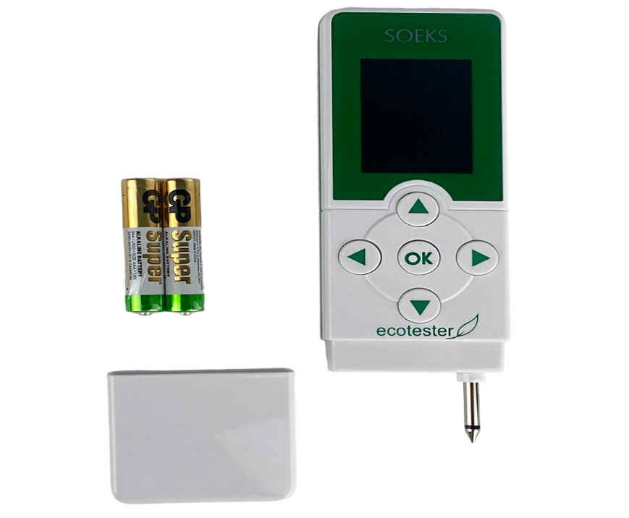
Нитраттардың мөлшерін өлшеу диапазоны,мг / кг | 20…5000
Радиоактивті фон деңгейінің көрсеткіштерінің диапазоны, мкЗв/сағ артық емес | 1000
Радиоактивті фон деңгейінің көрсеткіштерінің диапазоны, артық емес,ш / сағ | 100 000
Гамма-сәулеленудің тіркелген энергиясы, МэВ | от 0,1
Радиациялық фоннан асып кетудің алдын алу шегі, мкЗв / сағ | 0,3…100
Радиациялық фоннан асып кетудің алдын алу шегі, ш/а | 30…10 000
Қате, % | ±15*
Қуат кернеуінің диапазоны, В | 1,9…3,0
Батареялардың зарядтау тогы, артық емес, мА | 300
Зарядтағыштан немесе USB-ден тұтынылатын ток, артық емес, мА | 500
Зарядтағыштың шығысындағы кернеу, В | 4,5…5,5
Өлшемдері, мм | 144×47×17
Салмағы (қуат элементтері жоқ), кг | 0,07
Үздіксіз жұмыс уақыты, артық емес | 10
Ескерту | Өнімнің үздіксіз жұмыс уақыты зауыттық параметрлерді*** бұйымдар мен сыйымдылығы 1350 мАч болатын екі қуат көзін пайдалану кезінде көрсетілген.

7-ден 1-ге дейінгі судың сапасын анықтауға арналған сынақ жолақтары (100 сынақ)
Тест саны | 100
Өлшемдері | 150х100х50мм
Салмағы | 100г
Өлшенетін параметрлер:
* Судың жалпы қаттылығы, мг / л: 0-50-100-250-500-1000
* Бром,мг / л: 0-1-5-10-20
* Бос хлор,мг / л: 0-0. 5-1-3-5-10-20
• РН, мг / л: 6.0-6.5-7.0-7.5-8.0-8.5-9.0
* Жалпы сілтілік, мг / л: 0-40-80-120-180-240
* Жалпы хлор, мг / л: 0-0. 5-1-3-5-10
* Цианур қышқылы, мг / л: 0-(30-50)-100-150-300

Көп функциялы қоршаған ортаны өлшегіш
Шу деңгейі
Диапазон | 30-130 дБ
Рұқсат етілген шек | 0,1
Дәлдік | ±3,5 дБ шу деңгейі 94 дБ кезінде, синусоидальды толқын 1 кГц
Жарықтандыру
Диапазон | 20000 Люкс
Рұқсат | 0, 1, 1, 10
Дәлдік | ±(5+10d)
Ылғалдылық және температура
Диапазон | 5%-98%RH  10°C — 30°C (50°F — 86°F)  -30°C — 9,99°C (-22°F — 50°F) 31°C — 60°C (88°F - 140°F)
Рұқсат етілген шек | 0,1  0,1  0,1, 1
Дәлдік | ±3,5% RH  ±1°C/±1,8°F  ±2°C/±3,6°F
Температура (к типті термопара)
Диапазон | -99,9°C — 99,9°C (-148°F - 212°F)  -100°C - 200°C (-148°F — 328°F) 100°C — 1372°C (212°F — 2502°F)
Рұқсат етілген шек | 0,1, 1
Дәлдік | ±[1,5% показания +1°C(1,8°F)]  ±[1,5% показания +2°C(3,6°F)]
Ауа жылдамдығы
Диапазон | (0,40~30) м/с  (196~5900) фут/мин  (3,6-108,0) км/ч  (2,2~67,0) миль/ч  (1,9~58,0) узлы
Рұқсат етілген шек | 0,01  1  0,1  0,1  0,1
Дәлдік | ±3%±0.20 м/с  ±3%±40 фут/мин  ±3%±0,8 км/ч  ±3%±0,4 миль/ч  ±3%±0.4 узлы
Ауа ағыны
Диапазон | (0~999900) CFM  (0~999900) CMM
Рұқсат етілген шек | 0,001-100  0,001-100
Дәлдік | өлшеу дәлдігі жылдамдық пен ауданға байланысты
Негізгі сипаттамалары
Жұмыс істеу шарттары | 0°C до 50°C
Сақтау шарттары | -10°C до 60°C
Қоректену | батарея 1x9В
Батарея зарядының төмендігін көрсететін индикатор | бар

Ауа сапасын талдағыш
Форм-фактор | Портативті
Мақсаты | Экологиялық бақылау
PM2.5 және PM10 микробөлшектерінің концентрациясын өлшеу диапазоны: 0-ден 5000 мкг/м³ дейін
Өлшеу қадамы: 1 мкг/м³
Бөлшектердің ең аз мөлшері: 0,3 мкг
Жауап беру уақыты: ≤10 сек
Ауаның температурасын өлшеу: ИӘ
Салыстырмалы ылғалдылықты өлшеу: ИӘ
Қоректену: 3 дана аккумуляторлық батарея (жинақта бар)
Дисплейдің жарықтандырылуы: ИӘ
220 В электр желісінен қуат көзі және зарядтау құрылғысы
Қауіпті деңгейлерден асып кеткен жағдайда дыбыстық және жарық сигнализациясы
Батарея зарядының төмендігін көрсету индикаторы

Мектептік метеостанция
Қаптама 1-дің габариттік өлшемдері (ұз.ен.биікт.) см | 47×47×45,5
Қаптама 1-дің салмағы | 6,4 артық емес.
Қаптама 2-нің габариттік өлшемдері (ұз.ен.биікт.) см | 10×10×110.
Қаптама 2-нің салмағы | 2,7 артық емес
Жиынтығы:
Метеорологиялық үйшік | 1 шт.
Жедел термометр | 1 шт.
Максималды-минималды термометр | 1 шт.
Ылғалдылықты анықтау кестесі | 1 шт.
гигрометр | 1 шт.
барометр-анероид | 1 шт.
Жауын-шашын өлшегіш | 1 шт.
Компаспен жабдықталған желбағар | 1 шт.
Бофорт шкаласы | 1 шт.
Тіректер | 4 шт.
Қысқа көлденең тіректер | 4 шт.
Ұзын көлденең тіректер | 4 шт.
Бұрандалар | 16 шт.
Күн сағаты | 1 шт.
Пайдалану нұсқаулығы | 1 шт.

Жер жамылғысын зерттеуге арналған жинақ
Қаптамадағы габариттік өлшемдері (ұз.ен.биікт.) | см: 30*18*14.
Салмағы, кг, аспауы тиіс | 1
Жиынтығы
Оқулық құралдары «Қоршаған ортаның жағдайын зерттеу жинағы» | 1 шт
Электронды термометр щуппен | 1 шт
Электронды рН-метр | 1 шт
Пакеттер-зип 150*200 мм | 10 штук
Металл совок | 1 шт
Сантиметрлік таспа | 1 шт
50 мл көлемінде өлшеу стакандары | 2 шт
250 мл көлемінде өлшеу стаканы | 1 шт
Әйнектен жасалған таяқшалар | 2 шт
Воронка | 1 шт
Тазартылмаған фильтрлер «Көк лента» 12,5 см | 1 упаковка
Пермантентті маркер | 1 шт
Пайдалану нұсқаулығы | 1 шт
Пластиктен жасалған чемодан | 1 шт

рН Тест-комплекті
Температураны өлшеу (NTC сенсоры)
Өлшеу диапазоны | 0 ... +60 °C (краткосрочно до +80°C макс. 5 мин.)
Қателік | ±0,4 °C
Ажыратымдылық | 0,1 °C
РН өлшеу (электрод)
Өлшеу диапазоны | 0 ... 14 pH
Қателік | ±0,02 pH
Ажыратымдылық | 0,01 pH
Жалпы техникалық деректер
Өлшемдері | 197 x 33 x 20 мм (LxWxH)  110 x 33 x 20 мм (without probe and TopSafe)
Жұмыс температурасы | 0 ... +60 °C
Корпус | ABS
Қорғау класы | IP68
Өнімнің түсі | Ақ
Зонд түтігінің ұзындығы | 3,5 мм
Зонд түтігінің диаметрі | 15 мм
Авторизация | CE 2014/30/EU
Батарея түрі | CR2032 1 шт.
Батарея ресурсы | 80 ч. (функция Auto Off 10 мин.)
Дисплей түрі | LCD
Арналар саны | 2-х каналды
Өлшеу жиілігі | 2 изм. в сек.
Температуралық компенсация | Автоматты
Сақтау температурасы | -20 ... +70 °C
Салмағы | 69 г

1. Жеткізу шарттары:
- Жабдық өндірушінің кепілдігімен жаңа, сертификатталған болуы керек.
- Жеткізу және орнату Орындаушының есебінен жүзеге асырылады.
- Орындаушы әрбір демонстрациялық экологиялық модельге тауарлық жүкқұжаттарды, сертификаттарды, кепілдік міндеттемелерді және орыс тіліндегі нұсқаулықтарды қоса алғанда, құжаттардың толық пакетін ұсынады.
- Жабдық міндетті таңбалаумен зақымдануды болдырмайтын қаптамада жеткізіледі.
Тауардың кепілдік мерзімі: 1 жыл.

- Демонстрациялық экологиялық модельдерді пайдалану бойынша оқыту тренингіне қойылатын талаптар шағын күн электр станциясы, шағын жел генераторы, экотестер (дозиметр, нитрат сынағышы), 7-де 1 судың сапасын анықтауға арналған сынақ жолақтары (100 сынақ), көп функциялы қоршаған орта өлшегіш, ауа сапасын анализатор, мектеп метеостанциясы, жер жамылғысын зерттеуге арналған жинақ және РН тест жинағы оқытушылар мен мектеп оқушылары үшін бір күн (кемінде 3 сағат) офлайн режимінде өтуі керек:
Тренинг бағдарламасы мыналарды қамтуы керек:
- Жабдықпен жұмыс істеу бойынша нұсқаулық.
- Оқушылар оқытушыларына арналған практикалық сабақтар.
- Педагогтарға арналған әдістемелік материалдар.
- Тренинг орыс тілінде өткізіледі.
- Сағат саны: кемінде 3 сағат.
- Өтетін орны:"Павлодар қаласының № 11 жалпы орта білім беретін мектебі" КММ;
- Тренинг өткізу мерзімі: 2025 жылғы 10 маусымнан 2025 жылғы 15 маусымға дейін;
- Біліктілік талаптары: Өнім берушінің маманы демонстрациялық экологиялық модельдерді пайдалану бойынша кемінде 2 жыл жұмыс тәжірибесі бар жоғары техникалық білімі болуы тиіс.

10. Жұмыстарды қабылдау критерийлері:
- Өткізілген тренинг туралы есеп беру;
- Қол қойылған жүкқұжаттардың және қабылдау-тапсыру актісінің болуы;
- Жабдықтың техникалық сипаттамаларға сәйкестігі;
- Ілеспе құжаттаманың толық жиынтығын ұсыну.
- Жабдықтың сипаттамаларының мәлімделген талаптарға сәйкестігі.
- Тренинг өткізу;
- Жоғары техникалық білімнің бар екендігі туралы дипломды, сондай-ақ көрсетілген бағытта кемінде 2 жыл жұмыс тәжірибесінің бар екендігі туралы растайтын құжатты ұсыну.

11. Есептілікке қойылатын талаптар:
- Өткізілген тренинг туралы есепті тренинг өткізілгеннен кейін 7 жұмыс күнінен кешіктірмей ұсыну қажет.
- Есептің ұсынылған нұсқасына түсініктеме алған жағдайда, өнім беруші оны пысықтап, есептің түзетілген нұсқасын Тапсырыс берушіге 7 (жеті) жұмыс күні ішінде ұсынуы тиіс.
- Қорытынды есеп Тапсырыс беруші өкілінің электрондық пошта мекенжайына орыс тілінде (Microsoft Word және PDF форматында) электрондық түрде ұсынылады.
Есептерді ресімдеуге қойылатын талаптар:
- Стилистикалық сауатты және көрнекі түрде әдемі жасалған құжат. Есептер құрылымында титулдық бет, орындаушылар тізімі, қысқартулар, Мазмұн кестесі, есептің негізгі мазмұны болуы керек. Кестелер мен графиктер қосымша Excel форматында ұсынылуы керек, Нәтижелер (Нәтижелер);
Қаріп: Орыс тілі-Arial, ағылшын тілі-Proxima Nova Rg, кегль-11, интервал-жалғыз, мәтінді туралау-ені бойынша.

12. Жауапты тұлғалар:
- Жеткізушіден:_______________________________________ (Аты-жөні, лауазымы).
- Сатып Алушыдан: ___________________________________ (Аты-жөні, лауазымы).

    - Құны:

№ | Атауы | Сомасы (теңге)
1 | Демонстрациялық экологиялық модельдерді жеткізу: шағын күн электр станциясы-1 дана; шағын жел генераторы-1 дана; экотестер (дозиметр, нитрат-тестер) - 2 дана; судың сапасын анықтауға арналған тест-жолақтар 7В 1 (100 тест) - 15 дана, көпфункционалды қоршаған орта өлшегіш-2 дана; сапа анализаторы ауа-2 дана; мектеп метеостанциясы-1 дана; топырақ жамылғысын зерттеуге арналған жинақ – 2 дана; оқытушылар мен оқушыларға арналған оқыту тренингін өткізе отырып, РН-2 дана тест – жинағы | 2 000 000,00
Барлығы: | - 000 000,00

14. Төлем шарттары:
Шартқа қол қойылғаннан кейін 5 банктік күн ішінде 30% аванс.
70% — Қабылдау - тапсыру актісіне қол қойылғаннан кейін.

Тапсырыс беруші: Орындаушы:

Жеткізу шартына № 2 қосымша «__»____20__ж.

ЖӨНЕЛТУ РАЗРЯД №
шартқа № ____
бастап «___» _____20__ ж.

Қала (шарт жасалған орынды көрсету) | «___»_______2025ж.
Сатып алушы: «QazaqGeography» Республикалық қоғамдық бірлестігі
Шарт № ___ «___» _____2025 ж.
Жеткізілетін тауардың түрі:
Тауардың саны:
Жөнелту нұсқаулығы №__ бойынша тауардың бағасы:

Тауар алушы: Алушы заңды тұлғаның ұйымдастырушылық-құқықтық нысанын, фирмалық атауын, мекенжайын, телефон нөмірін, реквизиттерін және т.б. көрсету қажет.
Жеткізу шарттары: Тауарды жеткізу шарттарын, көлік түрін және т.б. көрсету қажет.
Жеткізу орны: Тауарды жеткізу орнын көрсету қажет.
Жеткізу мерзімі: Тауарды жеткізу мерзімін көрсету қажет.
Тауарды жеткізу талаптары: Жеткізуді қауіпсіз әрі жедел орындау үшін қажетті шарттарды көрсету қажет.
Осы Қосымшада көзделген мөлшерден артық Алушыға жеткізілген Тауар басқа алушыларға жеткізілмеген тауардың орнына есептелмейді және оны Жеткізуші өтеуге тиіс.

«Жөнелтуге РҰҚСАТ БЕРЕМІН»
Қосымшаға қол қойған тұлғаның лауазымы
Жеке қолтаңбасы
Қолтаңбаның толық жазылуы (аты-жөнінің инициалдары және тегі)
М.О.
5. Тараптардың қолдары:
Тапсырыс беруші: Орындаушы:

